**ISI : Rapport de projet**

**Introduction**

Le thème de ce projet étant la maison intelligente, nous avons décidés de développer un système permettant de gérer à distance tous les objets connectés d’une maison.

L’idée principale qui nous a guidées durant ce projet a été l’utilisation d’un plan en 2D de la maison permettant de naviguer virtuellement dans celle-ci pour interagir avec les différents fonctionnalités.

*PS : Le plan de la maison est supposé être donné en entrée à l’application au préalable pour modéliser les pièces et les étages.*

**Présentation des features et choix de design**

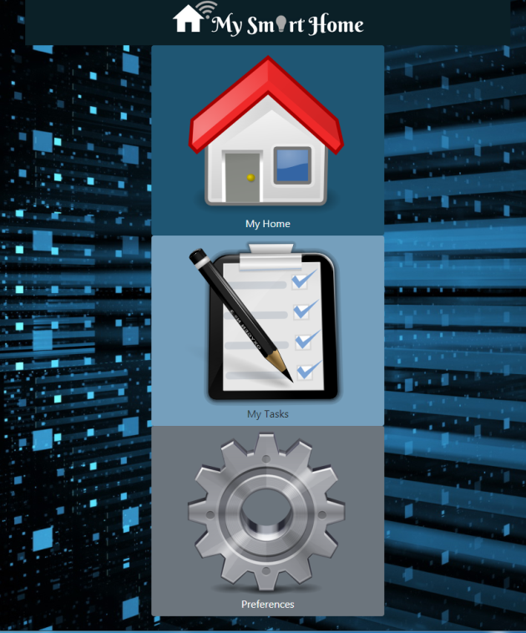**Page accueil**

La page d’accueil comporte trois boutons permettant d’accéder rapidement aux différents menus de l’application détaillés ci-après :

***\* « MyHome »* :** Menu principal de l’application permettant la navigation dans la maison et l’interaction avec les objets connectés.

***\* « MyTasks »* :** Menu secondaire permettant de voir, modifier et supprimer les tâches programmées.

***\* « Preferences »* :** Menu auxiliaire permettant de modifier les paramètres de l’application comme par exemple le volume des notifications. L’implémentation de ce menu n’a pas été faite car elle était peu pertinente dans le cadre de ce projet.

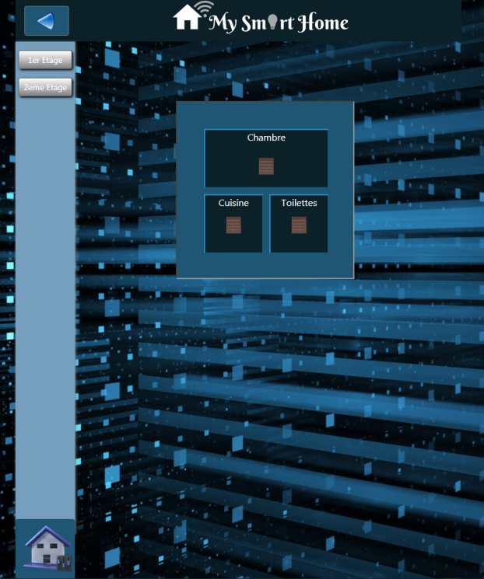

**Menu « MyHome »**

Menu principal de l’application il est composé par :

\***Un menu latéral permettant la navigation entre les étages.** Les boutons permettent d’afficher le plan de l’étage sélectionné.

\***Le plan de la maison en 2D.** Chaque pièce est un bouton permettant d’accéder au menu spécifique à la pièce. Un retour visuel est aussi disponible pour connaître directement l’état de la lumière ou des volets de chaque pièce. **(1)** : Lumière **OFF** / Volets **CLOSED**  **(1) (2)**

**(2)** : Lumière **ON** / Volets **OPEN** 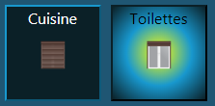

\***Un bouton paramètres généraux en bas à gauche.** Permet d’afficher un sous-menu en bas de l’écran qui autorise des modifications sur l’ensemble des pièces de la maison.

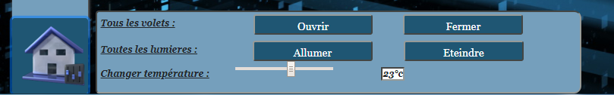

**\* Un bouton retour.**  Permet de revenir à la page d’acceuil. 

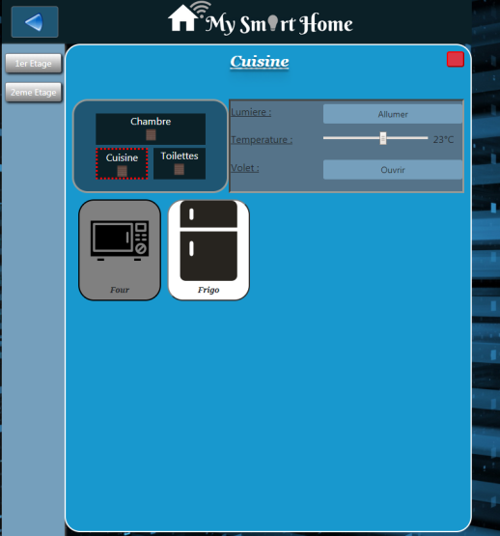**Menu de la pièce**

Menu spécifique à chaque pièce. On y retrouve :

**\*Un mini-plan de l’étage.** Permet de naviguer directement entre les pièces de l’étage avec une indication de la pièce dans laquelle on se trouve plus les mêmes retours lumière/volets que le plan 2D du menu précédent.

**\*Un menu d’option à droite.** Commun à toutes les pièces, il permet de régler la température comme de gérer la lumière ou les volets.

**\*La liste des objets connectés dans cette pièce.** Des boutons représentant les objets permettent d’accéder au sous menu propre à chaque objet.

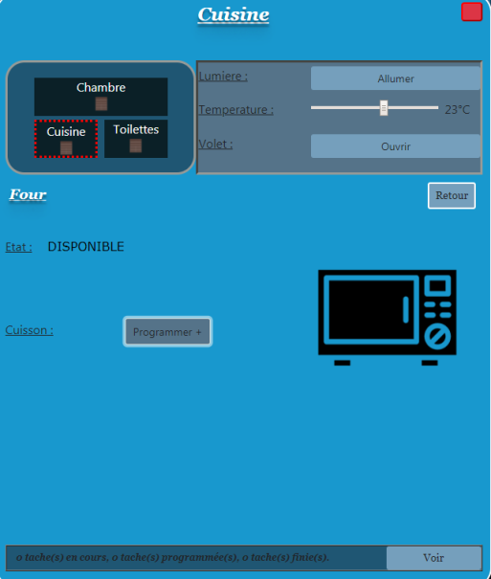**Menu Objets**

Menu affichant des informations sur l’objet ainsi que les tâches que l’on peut programmer avec. Il contient :

**\*L’état de l’objet.** Permet de savoir si l’objet est prêt à être utilisé.

**\*La liste des actions programmable avec l’objet**. Avec un bouton associé permettant d’ouvrir/fermer la fenêtre de programmation de la tâche.

**\*Une barre de rappel des tâches associées.** Donne des informations sur les tâches liées à un objet et permet grâce aux boutons d’aller au menu « MyTasks ».



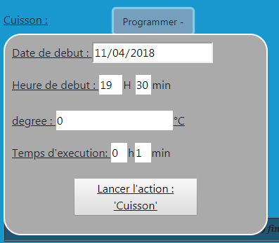**\*Un bouton retour.** Pour revenir à la liste d’objet de la pièce.

**Menu de programmation d’action**

Menu permettant de configurer une action.

Il permet de régler différent paramètres variant en fonction de l’action à programmer comme par exemple l’heure et la date de lancement de l’action.

**Menu« MyTasks »**

Permet d’interragir avec les tâches programmées depuis les objets. Contient 3 listes déroulantes qui s’actualisent dynamiquement :

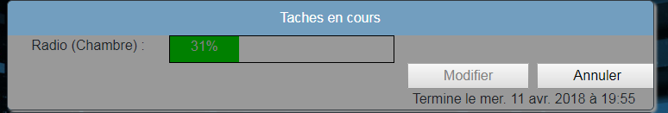**\*Taches en cours.** Permet de voir les tâches actuellement en cours, leur évolution et leur date de fin. Permet également de les annuler.

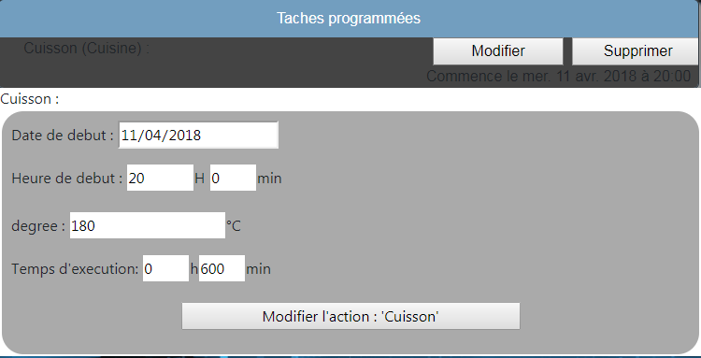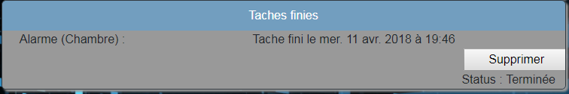**\*Taches finies.** Permet d’accéder à l’historique des tâches et de vérifier leur bonne exécution grâce à l’information statut.

**\*Taches programmées.** Permet de voir les tâches programmer pour plus tard et donne la possibilité de les modifier.